贵州省五校2012届高三下学期第三次联考
语文试题
说明：本试题分第I 卷和第Ⅱ卷。第I卷为单项选择题，答案涂在答题纸上；第Ⅱ卷为各类题型，答案写在答题纸上。考试结束只收答题纸。满分150分。考试时间为150分钟。
第Ⅰ卷（选择题）
一．本大题共4个，每小题3分，共12分。
1．下列词语中，字形和加点字的读音全都正确的一项是 （ ）
A．哈密瓜 标炳千古 投奔（bèn） 不容置喙（huì）
B．铜版画 含糊其辞 拘泥（ní） 万事亨（hēng）通
C．拖后腿 莫衷一是 包扎（zā） 物阜（fù）民丰
D．破天荒 鱼目浑珠 歆（xīn）羡 信手拈（niān）来

2．下列各句中，加点的成语使用恰当的一句是（ ）
A．活动开始之前，天后王菲的歌迷就早早到场守候，来自全国各地的记者更是严阵以待，生怕错过了天后出场的那一瞬间。
B．“地沟油”事件爆出了中国餐饮业的黑幕，凸现了企业良心与道德的缺失，每每看到这些新闻报道，总让人不忍卒读。
C．尽管洞明世事的易中天接受了余秋雨的教训，处事低调，出言谨慎，躲避媒体，矮化自我，以避免无端挨棒，但这批评的棍棒还是不期而遇。
D．政府虽然已果断出台政策平抑物价，但从本轮物价上涨的态势来看，恐怕难以毕其功于一役。

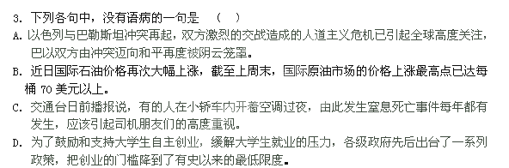
4．下列依次在①②③处填入的词语和句子，语意和衔接都最恰当的一项是（ ）
也许没有一个哲学家不是在建立某种体系， ① 自己最得意的思想以普遍性形式。声称反对体系的哲学家也不例外。但是， ② 。幸好真正有生命力的思想不会被体系的废墟 ③ ，一旦除去体系的虚饰，它们反以更加纯粹的面貌出现在天空下。
A．①赋予 ②没有一个体系能够万古长存，大千世界的神秘不会屈从于任何公式 ③掩藏
B．①给予 ②大千世界的神秘不会屈从于任何公式，没有一个体系能够万古长存 ③掩埋
C．①赋予 ②大干世界的神秘不会屈从于任何公式，没有一个体系能够万古长存 ③掩埋
D．①给予 ②没有一个体系能够万古长存，大干世界的神秘不会屈从于任何公式 ③掩藏

二． 阅读下面的文字，完成5---7题。（9分）
真实的沃伦·巴菲特
[美]詹姆斯·奥洛克林
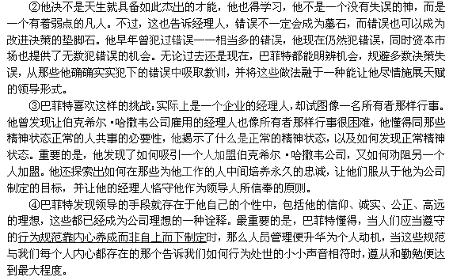①资本市场为“股神”沃伦·巴菲特呈现了一个博大精深的舞台，在他担任伯克希尔·哈撒韦公司董事会主席和首席执行官的37年里，公司市值以每年超过25%的复合增长率上升，目前他的个人财富已达370亿美元，在美国仅次于首富比尔·盖茨。很难想象时间跨度如此之长的复合增长率会带来怎样的结果。巴菲特创造这等成就，并非因为他是股票推荐人，而是因为他是首席执行官,领导民众，管理资本。
⑤巴菲特发现，只有大胆放手，才能实现管理上的控制——他在资本管理上同样遵守这一理念。巴菲特认为他所处的这个世界并不为他的意志所左右，而只听命于那些为抓住必定会出现但只是难以预料的机遇而提前做好准备的人。
⑥他从来不告诉你应该采取什么行动。按照他的做事方法，如果有一个经理来找他寻求帮助，巴菲特就会说出他对事情的分折，然后让他自己来决定该采取什么样的行动。他只要求他们“在管理公司的时候要把公司看成是自己家唯一的财富”。如果他们的确是以这样的态度来做的，他就会向他们保证“不会要求他们来总部做项目演示，也不需要让总部批准预算，也不需要总部就资本开支提供建议”。
⑦他说：“作为主人，我们的基本目标是我们希望老板如何对待自己，我们就如何对待手下的经理。”因此，从股东们那里得到自由的他同样把自由赋予了手下的管理者。这样做令管理者树立了自尊，而且他们的自主权也扩大了。因此他们有机会证明，他们干这份工作是出于对工作的热爱，是出于他们的主人翁意识，而不是因为巴菲特在监视。
⑧相反，压制自身动力的指挥系统会形成恶性循环，下属的顺从程度不断下降，控制却不断加强。例如在通用电气公司，不肯顺从的经理会被解雇，时间一长，公司自动筛选出来的是那些能适应高压、高控环境的人。但这种系统要求高级管理层进行很多的管理工作。而巴菲特废除了常见的管理手段，唯一留下的控制方式是建立在充分地信任的基础上的，但恰恰是这种方式令经理们对他忠心耿耿并服从他的意愿。
⑨我们可能再也看不到与沃伦·巴菲特相似的人，让我们赶紧向他学习吧。
（选自《沃伦·巴菲特传》，有删改）
5.下列对传记有关内容的分析和概括，最恰当的一项是（ ）
A．本文围绕“真实的沃伦·巴菲特”这一中心，从多个角度介绍了巴菲特作为一个企业领导人带领企业在现代资本市场成功发展壮大的历程和原因。
B．资本市场提供了无数犯错误的机会，因此巴菲特也经常犯错误，不过他很善于明辨机会，规避多数决策失误，并从中吸取教训、正确决策。
C．巴菲特充分信任属下，赋予了手下的管理者以充分的自由，因此无需管理，公司的每个人都能以主人翁的姿态为公司忠诚尽力。
D．文中写通用电气公司对属下采用高压、高控管理，使得高级管理层不得不做很多的管理工作，这与巴菲特的管理构成了鲜明的对比，从而论证了后者的正确性。

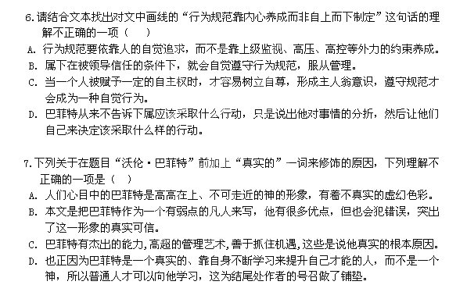
三、阅读下面的文言文，完成8~10题。（9分，每小题3分）
李大亮，京兆泾阳人，有文武才略。隋末，署宠玉行军兵曹。李密寇东都，玉战败，大亮被禽。贼将张弼异之，就执百余人皆死，独释大亮，引与语，遂定交。
高祖入关，大亮自归，授土门令。方岁饥，境多盗贼。大亮招亡散，抚贫瘠，卖所乘马，稍稍资业之。劝垦田，岁大熟。间出击盗，所至辄平。秦王①行北境，下书奖劳。顷之，胡贼大至，大亮度不能拒，乃单马诣营说豪帅，为分别祸福，贼众感服，遂相率降。拜右卫大将军。贞观十八年，帝幸洛阳，诏副房玄龄居守。俄寝疾，帝亲和药，驿赐之。临终，表请罢辽东役；又言京师宗庙所在，愿以关中为意。
大亮性忠谨，外若不能言，而内刚烈，不可干非其义。对天子争是非，无回挠。至妻子未始见堕容，事兄嫂以礼闻。位通显，居陋狭甚。初，破公(shí，地方名)，以功赐奴婢百口，谓日：“而曹皆衣冠子女，不幸破亡，吾何忍录而为隶乎?”纵遣之。尝以张弼脱其死．及贵，念有以报之。时弼为将作丞，匿不见，大亮求之不能得。一日，识诸途，持弼泣，悉推家财与之，弼拒不受。乃言于帝日：“臣及事陛下，张弼力也，愿悉臣官爵授之。”帝为迁弼中郎将、代州都督。世皆贤大亮能报，而多弼不自伐也。
【注释】①秦王：李渊称帝，封李世民为秦王。
(《新唐书·列传第二十四》)

8．下列加点的词语，解释不正确的一项是 ( )
A．隋末，署宠玉行军兵曹。 署：暂任，代理。
B．贞观十八年，帝幸洛阳 。 幸：宠幸。
C．帝亲和药，驿赐之。 驿：用驿马投送。
D．吾何忍录而为隶乎？ 录：收留．收用。
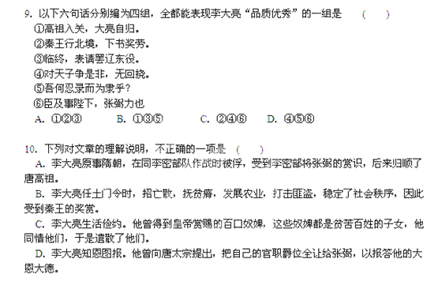

第Ⅱ卷 (非选择题，共120分)
11．把文言文阅读材料中画横线的句子翻译成现代汉语。（10分）
（1）大亮招亡散，抚贫瘠，卖所乘马，稍稍资业之。(5分)
译文：
（2）世皆贤大亮能报，而多弼不自伐也。（5分）
译文：

12. 阅读下面这首宋词，回答问题（8分）

临江仙 夜登小阁忆洛中旧游
陈与义
忆昔午桥桥上饮，坐中多是豪英。长沟流月去无声，杏花疏影里，吹笛到天明。
二十余年如一梦，此身虽在堪惊。闲登小阁看新晴，古今多少事，渔唱起三更。

（1）这首词的上片描绘出“旧游”中怎样的美好情景？请作简要分析。（4分）
（2) 全词围绕“闲”的心绪，抒发了作者怎样复杂的情感？（4分）

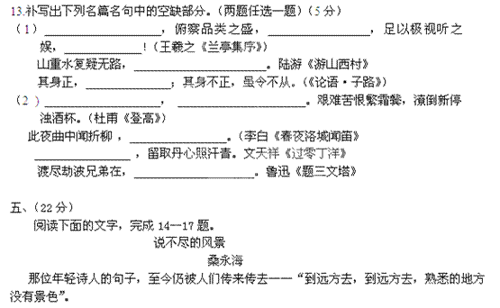 但是，依我看，你真正熟悉的地方，更有风景，并且是动你思动你情的风景，是与远方陌生风景不可同日而语的。比方说故乡的茅屋，屋前那株萧萧白杨。
离开故乡几十年了，我经常忆起这样一个场景：海兰江边，沙滩上，晚霞升起的时候，一帮朝鲜族小朋友看群鸟从林梢飞过，拍手齐声唱起一首朝鲜族童谣，一遍又一遍，直到鸟儿变成小黑点儿，融进绛紫色晚照。那童谣唱的是：“嘎嘛嘎——嘎嘛嘎，尼林吉皮不日不特大！”（老鸹子啊老鸹子，你家房子着火啦！）用朝鲜族小孩话说出来，顺口押韵，抑扬顿挫，特别好听。
这首童谣，就和故乡的晚霞树林江流黄昏，和驮着夕阳匆匆赶路飞回家去的鸦雀，和张着大口鼓腹而歌的朝鲜族小朋友，像少时读过的唐诗宋词，铭刻在记忆里了。那境界，大概跟辛弃疾“斜日寒林点暮鸦”的词意有些相近。但又不大确切，因为小孩子心里那时是很快乐的。
类似的人生体验，定是人皆有之的。
比如萧红，黑土地和呼兰河水痛苦的乳汁养育了她，在生命的最后时刻，流落香港，身心交瘁，她仍对遥远的呼兰河，对故乡的火烧云，对后花园，对园里的蝴蝶、蜻蜓、蚂蚱，对小黄瓜、大倭瓜……总之，对那些再熟识不过的故园风物人情，至死不渝，倾注了满腔痴情，所以才有了《呼兰河传》这样“一篇叙事诗，一幅多彩的风土画，一串凄婉的歌谣”（茅盾语）。小小的“百草园”，不也是鲁迅童稚时代的乐园吗？
罗莎•卢森堡，身陷囹圄，仍对生活充盈渴望。墙角一株小草，铁窗外树枝上一只鸟儿的啼鸣，西天一片晚霞，夏季里一阵骤雨，一只飞进牢房里嗡嗡叫的大土蜂，都让她悚然惊喜。她的《狱中书简》，我读了五十年，百读不厌。以是观之，不是“熟悉的地方没有景色”，而是正如风景画大师东山魁夷所言：“归根结底，风景到处都有，问题就在于观察者这一方”。
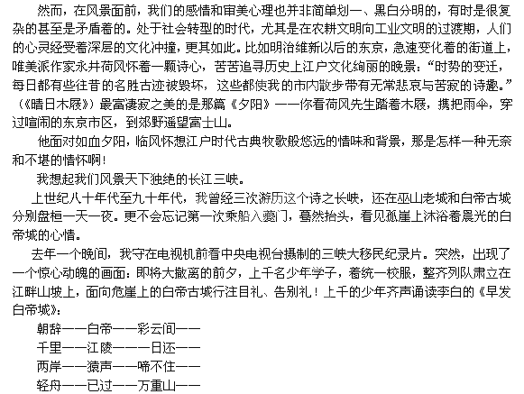 童稚的洪亮声音响彻峡江长空，声声撞击着我的心。只不过几秒钟的镜头吧，我已是泪流满面。我知道，彩云缭绕的白帝诗城将永远悬在中华民族的心坎上。但，她的遗址，毕竟要沉没江水中了。现代文明，确是一把双刃剑啊！
唉，说也说不尽的风景。
（《读者》2012第5期）
14．解释下列句子在文中的含义。（4分）
1.归根结底，风景到处都有，问题就在于观察者这一方。
2.现代文明，确是一把双刃剑啊！
15．划横线的句子在文章中所起的作用是什么？结合文章，谈谈你的理解。（6分）

16．文章结尾部分，较为详细的描述了三峡学子集体告别古城的场面，请根据你的理解，说说作用何在？（6分）

17．“说不尽”三字，应该包含了作者复杂的情感，含蓄表达了文章的主旨，试作归纳。（6分）

- （15分）
- 18．日常生活中，讲究措辞文雅和形象是中华民族的优良传统。请在下列空白处填上恰当的措辞。（6分）

示例：比赛夺了冠军，可以直接说“夺冠”；文雅一点，可以说“折桂”“夺魁”；如用四个字，可以说“成为擂主”“传来捷报”；甚至还可用“雄壮的国歌声响起来了”这样的句子来表达。

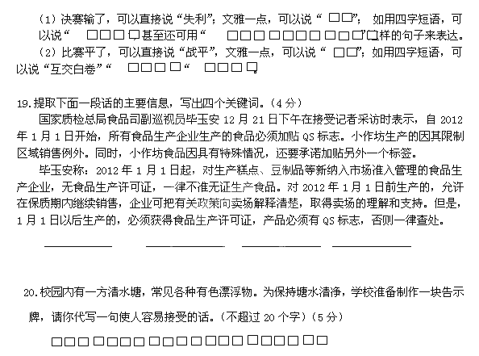
七．阅读材料，根据要求，写一篇不少于800字的文章。（60分）
（1）《论语•子路》：“无欲速，无见小利。欲速则不达，见小利则大事不成。”
（2）有人说：“追赶大象的人，不会停下来去打鸟。”
要求选好角度，确定立意，自拟题目，明确文体，不要套作，不得抄袭。
参考答案
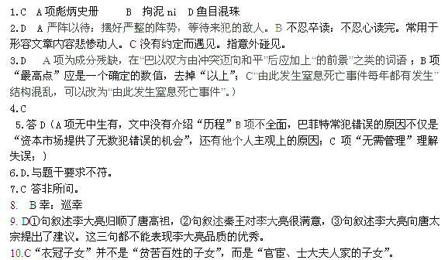11.（1）大亮招集逃亡流散的人，安抚贫穷的人。卖掉自己乘坐的马匹，渐渐资助那里的百姓。（招：招集。 亡散：动词用作名词，相当于“逃亡流散的人”。 稍稍：渐渐。）
（2）世人都以大亮知恩图报为贤，并且称赞张弼不夸耀自己。（贤：以……为贤。多：称赞；赞美。伐：夸耀）
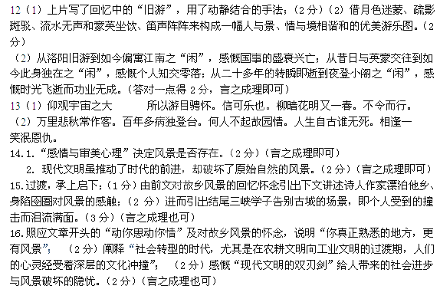17. 你真正熟悉的地方，更有风景，并能动你思动你情；（2分）不同的人生体验与不同的感情与审美心理，都能在心中产生风景；（2分）现代文明的前进，既应推动社会发展，也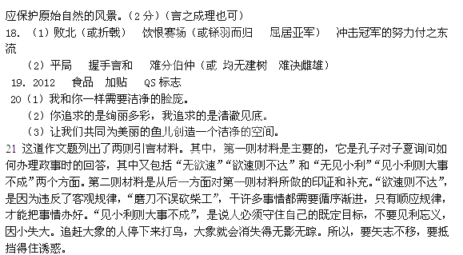写作时无论从上述两方面的任何一个方面立意都属切合题意。当然，也可以将这两方面联系到一块说。因为，不少人的“欲速”，恰恰是因为急功近利而引起。

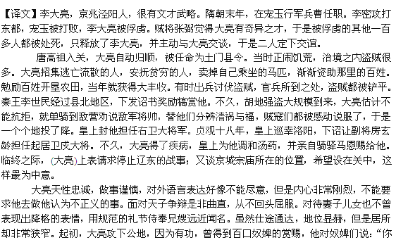们都是官宦、士大夫人家的子女，遇到不幸的事，家境破败，我怎么忍心收用你们当奴隶呢？” 